Activités indépendantes
Comprendre les émotions
Remarque : si vous lisez un mot que vous ne connaissez pas suivi du symbole ^, consultez le glossaire en dernière page de ce document. Vous pouvez également utiliser un dictionnaire (www.m-w.com).
Athlètes : vous pouvez utiliser cette formation seul(e) ou en bénéficiant d'un soutien personnel. Imprimez le document et remplissez les réponses aux questions, ou entrez-les directement dans le document Word. Suivez les étapes de la formation à votre rythme.
Dans ce cours, vous allez :
- En apprendre davantage sur la conscience de soi
- Vous entraîner à identifier^ vos émotions
- Apprendre à gérer vos émotions
- Vous entraîner à réagir aux émotions des autres
- Apprendre ce que « pitié », « sympathie », « empathie » et « compassion » signifient et quel est le lien entre ces termes.
- Comprendre pourquoi « l'empathie » est une qualité importante pour être un bon leader

Thème | Description
Leçon 1 : conscience de soi  - Définir la conscience de soi  - Identifier^ les émotions  - Activité de réflexion | Comprendre vos émotions requiert du temps et une réflexion intentionnelle. Découvrez les premières étapes pour prendre conscience de soi et apprenez à nommer les émotions que vous avez déjà ressenties.
Leçon 2 : maîtrise de soi  - Définition de la maîtrise de soi  - Techniques de maîtrise de soi | Découvrez ce que vous pouvez faire lorsque vous éprouvez des émotions intenses. Trouvez une technique^ qui fonctionne pour vous et créez un plan pour vous rappeler vos techniques de maîtrise^.
Leçon 3 : faire preuve d'empathie à l'égard des autres  - Définir l'empathie  - L'importance de l'empathie  - Réagir face aux autres avec empathie | Nous ne vivons pas nos émotions seuls ; c'est là qu'intervient l'empathie. Découvrez la signification de l'empathie, comment travailler avec et comprendre les émotions des autres.

Mise à jour : juin 2021
Comprendre les émotions : Leçon 1
Tout savoir sur vos émotions
Identifier les émotions et la conscience de soi (Source : Defend Innocence)
La Conscience de soi est la capacité à identifier^ et comprendre ses propres émotions. Penser à vos émotions vous aidera à les gérer, ce qui vous permettra de devenir un meilleur leader. En tant que leader, vous ne devez pas laisser vos émotions vous empêcher d'atteindre vos objectifs et de diriger les autres.

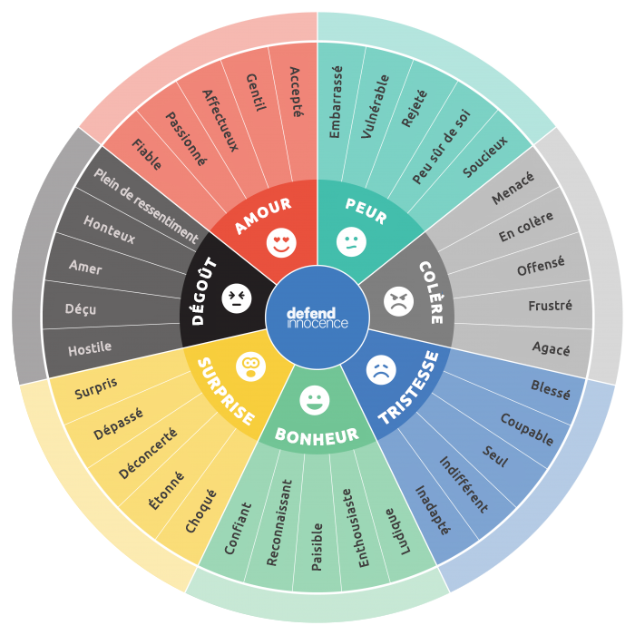
Pour pouvoir réellement comprendre vos propres émotions, vous devez d'abord comprendre ce que sont les émotions. Les humains sont capables de ressentir de nombreuses émotions différentes, mais la plupart sont liées à sept émotions principales qui sont : l'amour, la peur, la colère, la joie, le dégoût, la tristesse et la surprise.

Le graphique à droite vous montre les différentes « sous-façons » dont ces sept émotions peuvent se manifester. Les personnes qui ne partagent pas leurs émotions verbalement peuvent les communiquer en utilisant des émojis.
Les émotions font partie de ce que nous sommes, en tant qu'êtres humains. Il n'y a rien de mal à ressentir des émotions. En fait, elles permettent à notre corps et à notre esprit de comprendre nos sensations. Elles nous aident à savoir comment réagir. Ce processus^ de compréhension^ de nos émotions s'appelle la « prise de conscience émotionnelle ».

Cette prise de conscience^ de nos émotions nous aide à comprendre et à communiquer aux autres ce que nous aimons ou n'aimons pas. Elle nous aide à éviter les conflits^ et à gérer^ les sentiments difficiles.

Nous aborderons plus en détail la conscience émotionnelle plus tard. Pour l'instant, découvrons les différents types d'émotions. Regardez le graphique à droite. Vous n'avez pas à mémoriser tous ces mots et toutes les émotions.

Ce graphique est là pour vous montrer le nombre d'émotions existantes et les différentes significations qu'elles peuvent avoir, selon la situation.

Exemples :
- La peur que vous ressentez lors d'un saut en parachute est probablement différente de la peur que vous ressentez avant de prononcer un discours devant des centaines de personnes.
- La colère que vous ressentez lorsque votre frère ou votre sœur vole votre jouet est différente de la colère que vous ressentez lorsque vous perdez une compétition.
- Le dégoût que vous ressentez après avoir été déçu(e) par un ami ou un membre de votre famille est différent du dégoût que vous ressentez lorsque vous regardez un mauvais film.
- La joie que vous ressentez lorsque vous atteignez l'un de vos objectifs est différentes de la joie que vous ressentez lorsque vous êtes avec des amis ou des membres de votre famille qui vous aiment.
- L'amour que vous ressentez quand vous vous faites un nouvel ami au travail ou à l'école est différent de l'amour que vous ressentez quand votre conjoint vous fait un câlin.
- La surprise que vous ressentez quand quelqu'un organise une fête surprise pour vous est différente de la surprise que vous ressentez quand vous apprenez que vous avez un contrôle à l'école.
- La tristesse que vous ressentez quand quelqu'un vous blesse est différente de la tristesse que vous ressentez quand vous êtes seul(e).

Il n'existe pas de « bonnes émotions » et de « mauvaises émotions ». Cependant, il existe une façon saine d'exprimer vos émotions. C'est l'objectif d'enseignement de ce cours : « ne cachez pas vos sentiments, mais comprenez ce que vous ressentez, et pourquoi, et apprenez comment ces émotions peuvent vous affecter ou affecter ceux qui vous entourent.
Les émotions peuvent présenter différentes intensités^ – Elles peuvent être légères, fortes ou de divers degrés entre les deux. Vous êtes parfois un peu triste ou en colère, et parfois, très triste ou très en colère, n'est-ce pas ? L'intensité^ peut dépendre de la situation et de l'individu.
Les émotions évoluent en permanence. La plupart d'entre nous ressentent diverses émotions au cours d'une même journée. Vous pouvez commencer la journée avec enthousiasme, puis un événement vous rend triste ou en colère. Après avoir participé à un événement Special Olympics, vous pouvez être contrarié(e) de ne pas avoir remporté de médaille d'or. Vous pouvez être d'abord en colère, mais avec le temps, cette émotion disparaît. Les émotions évoluent avec le temps.
Prise de conscience émotionnelle Source : TeensHealth de Nemours
Prendre conscience de vos émotions et comprendre^ pourquoi vous les ressentez est la première étape pour vous assurer que vos émotions ne vous submergent pas, mais que vous les maîtrisez. C'est ce que l'on appelle aussi la « prise de conscience émotionnelle ».

Il y a plusieurs façons de s'y prendre :
- Prendre l'habitude d'analyser vos sentiments tout au long de la journée. Selon ce que vous êtes en train de faire, vous remarquerez^ peut-être que vous êtes enthousiaste lorsque vous prévoyez de voir des amis ou que vous êtes satisfait(e)^ après avoir fait de l'exercice. C'est un bon exercice pour identifier vos différentes émotions tout au long de la journée, et réfléchir à leurs causes.
- Évaluer la force des émotions. Il est essentiel de remarquer les variations de vos émotions. Mais une fois que vous en êtes conscient(e), évaluez la force avec laquelle vous ressentez cette émotion sur une échelle de 1 à 10 (1 étant très faible et 10 étant très intense) ou utilisez une gamme d'émojis/visages.
- Partager vos sentiments avec des personnes en qui vous avez confiance. Parler de vos émotions aux autres (coéquipiers, famille, entraîneur, etc.) vous aide à vous sentir plus proche des autres. Il est sain de parler de vos sentiments, surtout si quelque chose vous a mis en colère ou vous a rendu triste.
Exemple de « conscience émotionnelle » : Amani participe à une discussion de groupe. Paul annonce quelque chose de grave au groupe. Amani remarque que son cœur commence à battre plus vite. Elle fronce les sourcils et se sent agitée. Amani se rend compte qu'elle est en colère et comprend que c'est à cause de ce que Paul a dit. Maintenant qu'elle sait ce qu'elle ressent et ce qui a déclenché cette émotion, elle peut la gérer.
Activité
- Choisissez un jour où vous êtes probablement occupé(e) à l'école, au travail et à d'autres activités. Il est important de choisir un jour durant lequel vos émotions pourraient beaucoup changer. Toutes les 2 à 3 heures, durant la journée, remplissez une ligne du Journal des émotions, fourni en page 5.
- Emportez le Journal des émotions avec vous tout au long de la journée pour toujours l'avoir à portée de main lorsque vous devez compléter une ligne, ou utilisez votre téléphone ou votre tablette pour prendre des notes, au cas où vous n'auriez pas la page imprimée. Si vous craignez d'oublier de remplir les lignes pendant la journée, réglez un rappel à différents moments de la journée. Pour chaque ligne, répondez aux questions suivantes :
  - Qu'est-ce que je fais en ce moment ?
  - À quoi je pense ?
  - Quelles sont les émotions que je ressens ?
  - Pourquoi pourrais-je me sentir ainsi ?
  - Comment décririez-vous les émotions que vous ressentez ? Faites de votre mieux pour exprimer avec des mots ce que l'émotion vous fait ressentir.

Journal des émotions
Utilisez ce journal des émotions pour noter vos émotions tout au long de la journée. Renseignez au moins une ligne toutes les 2 à 3 heures pour une journée.
Date : _______________________
Pourquoi avez-vous choisi ce jour ?/Que faites-vous aujourd'hui ? ________________________________________________
Heure | Que faites-vous ? | À quoi pensez-vous ? | Quelles émotions ressentez-vous ? | Selon vous, pourquoi  vous sentez-vous ainsi ? Un événement a-t-il déclenché une émotion ? | Comment décririez-vous les émotions que vous ressentez ?

Questions de réflexion
- Consultez votre Journal des émotions. Que remarquez-vous^ ? Vos émotions ont-elles changé ? Avez-vous ressenti une émotion plus souvent que d'autres au cours de la journée ? Avez-vous déjà ressenti plus d'une émotion en même temps ? Si oui, lesquelles, et quelle en était la cause ?

- Selon vous, pourquoi avez-vous ressenti ces émotions ? Un événement a-t-il déclenché ces émotions ?

- Avant d'écrire dans le journal, étiez-vous conscient(e) de ce que vous ressentiez ? Ou n'aviez-vous pas remarqué^ ce que vous ressentiez avant de remplir le journal ?

- Quels signes vous indiquent que vous êtes heureux(-se) ? Quels signes vous indiquent que vous êtes triste ?

- Comment vos émotions peuvent-elles vous empêcher de devenir un bon leader ?

- Sans regarder le graphique de la page 5, quelles sont les émotions que vous pouvez énumérer instantanément ?

- Comment mieux reconnaître vos émotions ? Comment les empêcher de prendre le dessus et d'affecter le reste de votre journée ?

<< FIN DE LA LEÇON 1 >>

Comprendre les émotions : Leçon 2
Maîtrise de soi
Dans la première leçon, vous avez appris à identifier et à comprendre vos émotions. Vous avez également appris que, même s'il n'existe pas de bonnes ou de mauvaises émotions, vous devez toujours garder le contrôle de ces émotions pour rester calme et modéré(e).

La maîtrise de soi est la capacité à contrôler ses émotions, pensées et comportements^. Elle vous aide à réagir^ à des situations^ calmement plutôt qu'émotionnellement, ce qui renforce vos qualités en tant que leader. En tant que leader, vous devez être capable de rester calme et de ne pas laisser vos émotions vous gêner afin de rester concentré(e)^ et d'atteindre^ vos objectifs ou de diriger une équipe.

Lisez les techniques de maîtrise de soi^ en page 9 et réalisez l'une de ces actions :
  - Imprimez, puis remplissez le tableau
  - Remplissez la feuille d'exercices sur votre ordinateur et sauvegardez-la.
  - Si vous n'avez pas accès à une imprimante et que vous souhaitez écrire vos réponses à la main, dessinez le modèle sur une feuille de papier vierge, puis remplissez-le (voir n °2 pour les instructions).
Pour chaque technique, inscrivez l'une des phrases suivantes^ :
  - Vous avez essayé et ça marche
  - Vous avez essayé, mais cela ne fonctionne pas pour vous
  - Vous n'avez pas essayé, mais souhaitez le faire
  - Vous n'avez pas essayé, mais vous ne pensez pas que cela fonctionnera pour vous

Après l'avoir rempli, choisissez une technique^ dans la colonne « Je veux essayer » et une technique^ dans la colonne « Je ne pense pas que ça marche » et essayez les deux la prochaine fois que vous ressentirez des émotions suite à un événement. Concentrez-vous sur l'utilisation de ces deux techniques^ dans des situations émotionnelles^ au cours des prochains jours, pour voir si elles fonctionnent. Rappelez-vous, ce n'est pas parce qu'une technique^ ne fonctionne pas tout de suite qu'elle ne fonctionnera jamais. C'est comme pour le sport, il faut s'entraîner.
Répondez aux questions de réflexion à la fin.

Plus de ressources
Vous savez que Special Olympics propose des ressources vous permettant de rester fort(e) physiquement grâce à des exercices, à une alimentation saine et à la compétition. Mais saviez-vous que Special Olympics dispose également de ressources pour garder un esprit et un état émotionnel forts ? Ce programme s'appelle Strong Minds (Esprits forts). Pour obtenir plus d'informations et pour connaître les ressources à votre disposition, rendez-vous à l'adresse https://resources.specialolympics.org/health/strong-minds.

Techniques de maîtrise de soi^
Lisez les techniques de maîtrise de soi^ et leurs définitions. Cochez la case qui correspond à votre expérience avec ces techniques^.
Technique | Définition | J'ai essayé et ça marche | J'ai essayé et ça ne marche pas | Si ça n'a pas marché, pourquoi ? | Je veux essayer | Je ne pense pas que ça fonctionnera | Si vous pensez que ça fonctionnera pas, pourquoi ?
Compter jusqu'à 10 | Compter lentement jusqu'à 10 avant de réagir^. | ☐ | ☐ |  | ☐ | ☐
Respirer profondément | Fermer les yeux, puis respirer lentement et profondément quelques instants avant de réagir^. | ☐ | ☐ |  | ☐ | ☐
Parler à quelqu'un qui n'est pas impliqué dans la situation | Cela peut apporter un point de vue extérieur et aider à envisager tous les aspects d'une situation. | ☐ | ☐ |  | ☐ | ☐
Faire de l'exercice | L'exercice peut accorder une pause au cerveau pour qu'il se détende et libère des endorphines^ qui aident à être plus positif. | ☐ | ☐ |  | ☐ | ☐
Maîtriser ce que l'on peut contrôler | Il est impossible de tout maîtriser. Pensez à ce que vous pouvez contrôler dans une situation et concentrez-vous dessus. Vous pouvez contrôler la façon dont vous agissez, mais vous ne pouvez pas contrôler la façon dont les autres réagissent. | ☐ | ☐ |  | ☐ | ☐
Prendre le temps de réfléchir | Prendre du recul vis-à-vis de la situation pendant un moment et se donner une chance de réfléchir à la situation dans son ensemble et de se calmer. Prévoir des pauses au cours de la journée. | ☐ | ☐ |  | ☐ | ☐
Se parler à soi-même | Un « monologue intérieur » positif peut aider à se sentir mieux et à être plus positif. Se regarder dans un miroir et prononcer des phrases comme « Tu va y arriver ! » et « Ça va changer ; ça va aller mieux. » | ☐ | ☐ |  | ☐ | ☐
Sourire ! | Le simple fait de sourire envoie des signaux de bonheur au cerveau. On se sent mieux, instantanément ! | ☐ | ☐ |  | ☐ | ☐
Changer son langage corporel | Vous ne pouvez pas toujours maîtriser vos émotions, mais vous pouvez maîtriser votre langage corporel. Nous communiquons beaucoup avec notre corps (par exemple : bras croisés, recroquevillé, etc.). En changeant votre langage corporel pour le rendre positif, celui-ci envoie des signaux au cerveau, l'invitant à renvoyer également les émotions plus positives. | ☐ | ☐ |  | ☐ | ☐

Exercice de réflexion
Remarque : Vous n'êtes pas obligé(e) de répondre à toutes ces questions en même temps. Prenez votre temps ! Si vous manquez d'espace pour répondre aux questions, utilisez une feuille de papier distincte ou un autre document Word.

- Avant cette leçon, quelles techniques^ avez-vous utilisées pour vous aider à rester calme lorsque vous étiez contrarié(e) ? Ont-elles fonctionné ?

- Comment savez-vous si une technique^ pour vous calmer a fonctionné ou non ?

- Lorsque vous avez rempli la feuille de travail, y avait-il des techniques^ que vous pensiez inutiles, mais qui, une fois que vous les avez essayées, vous ont prouvé qu'elles fonctionnaient réellement ? Si oui, lesquelles ?

- Recommanderiez-vous^ d'autres techniques^ que celles qui figurent sur cette liste ?

- Comment pouvez-vous améliorer la maîtrise de vos émotions ?

- Parlez à un membre de votre famille, un ami ou un entraîneur, et demandez-lui comment il gère ses émotions. Quel est son conseil ?

- Demandez à un membre de votre famille, un ami ou un entraîneur s'il a remarqué certains moments où vous devenez habituellement émotif(-ve). Écrivez sa réponse. Aviez-vous remarqué que vous réagissiez^ d'une certaine manière dans ce genre de situations^ ? Travaillez avec vos proches pour trouver un moyen de mieux contrôler vos émotions dans ces situations^.

<< FIN DE LA LEÇON 2 >>

Comprendre les émotions : Leçon 3
Pitié/Solidarité/Empathie/Compassion
Comprendre la différence entre la pitié, la solidarité, l'empathie et la compassion est particulièrement important pour devenir, non seulement un bon leader, mais une bonne personne.
Pitié : montrer qu'on ressent de la peine face à une situation. C'est bien d'avoir de la peine, mais la façon dont on s'y prend montre souvent que la personne qui ressent de la pitié est supérieure à/mieux que la personne dont elle a pitié. Un exemple que vous connaissez certainement très bien, c'est celui des personnes qui ont pitié de vous parce que vous souffrez d'une déficience intellectuelle, surtout si c'est elle est physiquement visible. De nombreux athlètes Special Olympics ont déjà suscité de la pitié chez une autre personne. L'autre personne se sent mal simplement parce que vous souffrez d'un handicap, pas parce qu'elle comprend votre situation^. Les personnes qui ont pitié des autres ont généralement de bonnes intentions et sont convaincues qu'elles ne font rien de mal. Les personnes qui reçoivent de la pitié n'aiment habituellement pas ça.

Solidarité : c'est se sentir désolé(e) pour quelqu'un qui est dans une mauvaise situation^. Cela peut être un sentiment conscient^ (on a suffisamment réfléchi à la situation^ pour en arriver à ce ressenti) ou un sentiment inconscient^ (on n'y a même pas pensé, on le ressent naturellement). Par exemple, vous pouvez être solidaire face à la situation d'une personne^ car son histoire ressemble à la vôtre. La solidarité est meilleure que la pitié, et un peu plus proche de notre objectif qui est la compassion.

Empathie : c'est la capacité à comprendre et à partager les sentiments de quelqu'un d'autre. Pour utiliser une expression utilisée fréquemment, c'est « se mettre à la place de l'autre ». Vous essayez de comprendre et de partager ses sentiments. Parfois, ressentir de l'empathie pour quelqu'un peut vous demander beaucoup d'efforts, surtout si vous n'avez pas la même expérience. Par exemple, vous pouvez être empathique envers quelqu'un dont un membre de la famille est atteint d'un cancer, parce que vous avez vécu^ la même expérience. L'empathie est meilleure que la pitié et la sympathie, et un peu plus proche de notre objectif qui est la compassion.

Compassion : parfois, le sentiment d'empathie est tellement fort qu'il vous force à agir et à vous impliquer^ dans une situation^. Vous comprenez, et ressentez peut-être même la douleur de l'autre. Mais vous n'en restez pas là. Vous faites tout ce qui est en votre pouvoir pour qu'il se sente mieux. Par exemple, votre coéquipier se tord la cheville à l'entraînement et ne peut pas participer à la prochaine compétition. Vous êtes empathique face au problème de cet athlète, parce qu'un événement similaire vous est arrivé l'année dernière ET vous lui rendez visite chez lui avec son film préféré et des bonbons pour qu'il se sente mieux : vous avez pris une mesure supplémentaire pour qu'il aille mieux. La compassion est l'objectif à atteindre.
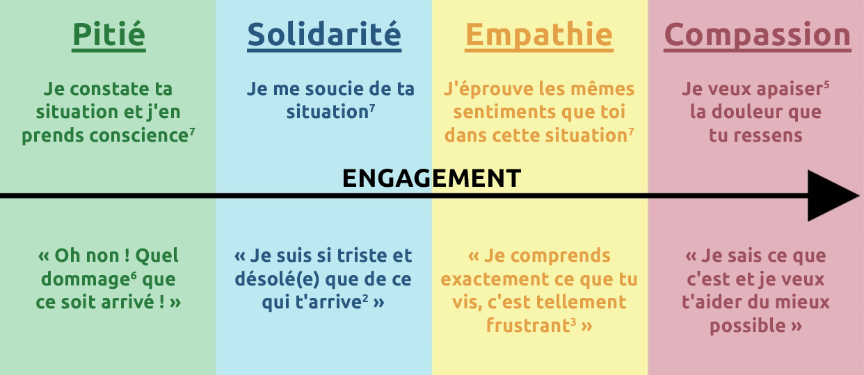
PROGRESSION DE GAUCHE À DROITE

Pour cette leçon et son lien avec le leadership, nous allons nous concentrer sur l'empathie.
La compassion est l'action ultime et le résultat de l'empathie éprouvée pour quelqu'un ou quelque chose. Savoir ce qu'est l'empathie et apprendre à la ressentir fera de vous un meilleur leader.

Elle vous aidera à réagir correctement à une situation donnée^. Elle vous permettra également de nouer des relations avec les membres de votre équipe, ce qui renforcera ainsi votre leadership et votre équipe.
Questions de réflexion
Remarque : Vous n'êtes pas obligé(e) de répondre à toutes ces questions en même temps. Prenez votre temps ! Si vous manquez d'espace pour répondre aux questions, utilisez une feuille de papier distincte ou un autre document Word.
- Comment définiriez-vous l'empathie ?

- Vous souvenez-vous d'un moment où quelqu'un vous a témoigné de la pitié ? Comment vous êtes-vous senti(e) ? Si c'est plus facile pour vous, dessinez ce qui s'est passé.

- Comment avez-vous déjà témoigné de la compassion à quelqu'un ? Si c'est plus facile pour vous, dessinez ce qui s'est passé.

- Est-ce que quelqu'un VOUS a déjà témoigné de la compassion par le passé ? Si oui, de quelle façon ? Si c'est plus facile pour vous, dessinez ce qui s'est passé.

- Qu'est-ce qui différence l'empathie de la compassion ?

- Comment l'empathie peut-elle vous aider en tant que leader ?

- Comment avez-vous témoigné votre empathie par le passé ?

8. Comment pourriez-vous améliorer votre empathie ?

<< FIN DE LA LEÇON 3 >>

Glossaire/Dictionnaire
Vous ne connaissez pas la définition d'un mot ? Aucun problème. Ce glossaire (ou court dictionnaire) devrait vous aider à apprendre de nouveaux mots et à les utiliser. Certains de ces mots ont plusieurs sens. Les définitions ci-dessous concernent uniquement la manière dont les mots sont utilisés dans ce document. S'il y a d'autres mots que vous ne comprenez pas dans cette leçon, vous pouvez les chercher en ligne sur www.m-w.com.
Leçon 1 :
- Anticiper : se préparer ; prendre de l'avance
- Conscience : compréhension ; prise en compte de certains éléments
- Conflit : dispute ou désaccord entre plusieurs personnes
- Identifier : voir une chose et savoir de quoi il s'agit ; remarquer
- Intensité : beaucoup d'énergie et de force dans les sentiments
- Remarquer : voir une chose et savoir de quoi il s'agit ; identifier
- Processus : façon de comprendre, de parvenir à un accomplissement
- Satisfait(e) : sensation de bien-être, lorsqu'on a accompli quelque chose/qu'on a atteint un objectif
- Tendance : façon dont on agit, encore et encore
- Déclencher : provoquer une émotion ou une réaction chez une autre personne
- Compréhension : semblable à Conscience ; connaissance d'un concept, d'un sujet
----------------------------
Leçon 2 :
- Atteindre : accomplir un objectif ; aller au bout d'une action
- Comportement : façon d'agir ; façon de faire
- Endorphines : substance chimique que votre corps produit lorsque vous êtes heureux(-se) ou satisfait(e)
- Concentré(e) : qui ne laisse rien entraver l'accomplissement d'une tâche ; ne se laisse pas distraire
- Réagir : répondre à une situation ou à une émotion
- Recommander : suggérer ; parler des qualités d'une personne ou d'un objet à d'autres
- Situation : concordance d'un moment, d'un lieu et de personnes, etc. selon lesquels un événement pourrait se produire ; cas où des personnes pourraient être émotives et devenir incontrôlables
- Technique : façon d'aborder des situations ou d'accomplir des actions ; façon d'agir
----------------------------
Leçon 3 :
- Conscient : fait en sachant qu'on le fait
- Ressentir : éprouver une sensation ; avoir fait l'expérience de
- Impliquer : s'engager ; participer
- Soulager : se débarrasser de, dans le bon sens ; se sentir mieux
- Honte : décevant ; triste
- Situation : concordance d'un moment, d'un lieu et de personnes, etc. selon lesquels un événement pourrait se produire ; cas où des personnes pourraient être émotives et devenir incontrôlables
- Inconscient : contraire de Conscient ; fait en ne se rendant PAS compte qu'on le fait

Remplissez le Formulaire d'évaluation de la formation :
Vous pouvez également accéder au formulaire d'évaluation en saisissant ce lien dans la barre de recherche de votre navigateur (attention aux caractères majuscules et minuscules !) : https://bit.ly/2SrjVNG ou en scannant le QR code avec votre téléphone.

